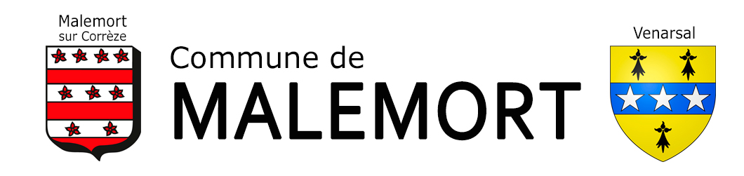
DDEAUTORITRAVCIMET.DOC

Demande d’autorisation de construire un monument funéraire
ou de réfection de sépulture

Localisation Type de concession

- Cimetière de la Font
Cimetière Saint Xantin - Simple
- Cimetière Venarsal - Double
- Emplacement d’1m²
- N° allée : N°plan : - N° concession :

CONCESSIONNAIRE ou AYANT DROIT DU CONCESSIONNAIRE

NOM : …………………………………………………………………………………………
PRENOM : ……………………………………………………………………………………
ADRESSE : ……………………………………………………………………………………
TEL. : …………………………………………………………………………………………

ENTREPRENEUR

NOM : …………………………………………………………………………………………
ADRESSE : ……………………………………………………………………………………
TEL. : …………………………………………………………………………………………

TYPE DE CONSTRUCTION PROJETE Joindre un croquis avec les dimensions

- Entourage
- Caveau : Ouverture dessus / Ouverture devant
- Pose de cuve : oui non
- Aménagement d’un cavurne : oui non
- Réfection de sépulture : indiquer le type de travaux envisagés :

Date de début des travaux : ……………… Durée ……………………………

DEMANDEUR DE L’AUTORISATION

Je soussigné,

NOM : …………………………………………………………………………………………
Prénom : ………………………………………………………………………………………
Agissant en qualité : ……………………………………………………………………………

- de concessionnaire
- d’entrepreneur mandaté par le concessionnaire

sollicite l’autorisation d’entreprendre la construction définie ci-dessus.
Je m’engage à respecter les prescriptions énoncées dans le règlement des cimetières

Fait le …………………
Le concessionnaire L’entrepreneur,

♣♣♣♣♣♣♣♣♣♣♣♣♣♣♣♣♣♣♣♣♣♣♣♣♣♣♣♣♣♣♣♣♣♣♣♣♣♣♣♣♣♣♣♣♣♣♣♣♣♣

AUTORISATION
M. ………………………………………………………………………………………………
Domicilié(e)……………………………………………………………………………………

Agissant en qualité
- de concessionnaire
- d’entrepreneur mandaté par le concessionnaire

Est autorisé à entreprendre la construction :
- d’un entourage
- d’un caveau
- pose d’une cuve - l’aménagement d’un cavurne

- la réfection d’une sépulture (type de travaux) :

sur la concession numéro de plan………………………………dans le respect du Règlement Général des Cimetières.

Visa des Services Techniques Fait à Malemort le
Le Le Maire

